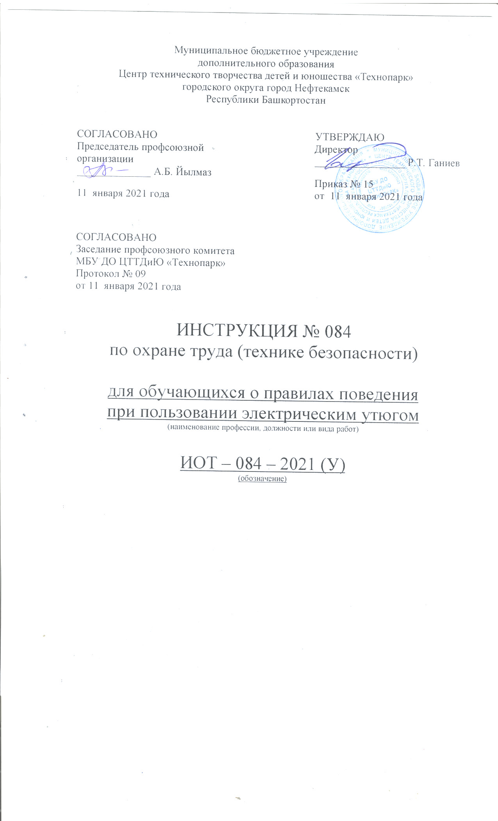Настоящая инструкция по охране труда (технике безопасности) для обучающихся при пользовании электрическим утюгом разработана с учетом условий в МБУ ДО ЦТТДиЮ «Технопарк» городского округа город Нефтекамск Республики Башкортостан (далее – Технопарк)

1. Общие требования безопасности
1.1. К работе с электрическим утюгом под руководством педагога допускаются обучающиеся с 5-го класса, прошедшие инструктаж по охране труда, медицинский осмотр и не имеющие противопоказаний по состоянию здоровья.
1.2. Обучающиеся должны соблюдать правила поведения, расписание учебных занятий, установленные режимы труда и отдыха.
1.3. При работе с электрическим утюгом возможно воздействие на работающих следующих опасных производственных факторов:
• ожоги рук при касании нагретых металлических частей утюга или паром при обильном смачивании материала;
• возникновение пожара при оставлении включенного в сеть электрического утюга без присмотра;
• поражение электрическим током.
1.4. При работе с электрическим утюгом должна использоваться следующая спецодежда и средства индивидуальной защиты: халат хлопчатобумажный или фартук и косынка, а также диэлектрический коврик.
1.5. В помещении для глажения должна быть медаптечка с набором необходимых перевязочных средств.
1.6. Обучающиеся обязаны соблюдать правила пожарной безопасности, знать места расположения первичных средств пожаротушения. В помещении для глажения должен быть огнетушитель.
1.7. При несчастном случае пострадавший или очевидец несчастного случая обязан немедленно сообщить педагогу, который сообщает об этом администрации Технопарка.
1.8. В процессе работы соблюдать правила ношения спецодежды, пользования средствами индивидуальной защиты, соблюдать правила личной гигиены, содержать в чистоте рабочее место.
1.9. Обучающиеся, допустившие невыполнение или нарушение инструкции по охране труда, привлекаются к ответственности и со всеми обучающимися проводится внеплановый инструктаж по охране труда.

2. Требования безопасности перед началом работы
2.1. Надеть спецодежду, волосы убрать под косынку.
2.2. Проверить исправность вилки и изоляции электрического шнура утюга
2.3. Подготовить рабочее место к работе, убрать все лишнее.
2.4. Убедиться в наличии термостойкой подставки для утюга и диэлектрического коврика на полу около места для глажения
2.5. Включить вытяжную вентиляцию или проветрить помещение для глажения.

3. Требования безопасности во время работы
3.1. Перед включением электрического утюга в сеть встать на диэлектрический коврик.
3.2. Включать электрический утюг в сеть и выключать из нее только сухими руками.
3.3. При кратковременных перерывах в работе электрический утюг ставить на термоизоляционную подставку.
3.4. При работе следить за тем, чтобы горячая подошва утюга не касалась электрического шнура.
3.5. Во избежание ожога рук не касаться горячих металлических частей утюга и не смачивать обильно материал водой.
3.6. Во избежание пожара не оставлять включенный в сеть электрический утюг без присмотра.
3.7. Следить за нормальной работой утюга, не давать ему перегреваться.

4. Требования безопасности в аварийных ситуациях
4.1. При появлении неисправности в работе электрического утюга, появлении искрения и т.д. немедленно отключить утюг от электросети и сообщить об этом педагогу.
4.2. При возникновении пожара немедленно отключить утюг от электросети и приступить к тушению очага возгорания с помощью первичных средств пожаротушения.
4.3. При получении травмы оказать первую помощь пострадавшему, при необходимости отправить его в ближайшее лечебное учреждение и сообщить об этом администрации Технопарка.
4.4. При поражении электрическим током оказать пострадавшему первую помощь, при отсутствии у пострадавшего дыхания и пульса сделать ему искусственное дыхание или непрямой массаж сердца до восстановления дыхания и пульса и отправить пострадавшего в ближайшее лечебное учреждение.

5. Требования безопасности по окончании работы
5.1. Отключить электрический утюг от сети, при отключении не дергать за электрический шнур, а только за вилку.
5.2. Привести в порядок рабочее место.
5.3. Провести влажную уборку помещения, выключить вытяжную вентиляцию или проветрить помещение.
5.4. Снять спецодежду и тщательно вымыть руки с мылом.

Инструкцию составил:
Педагог-организатор Н.Я. Нагимов

